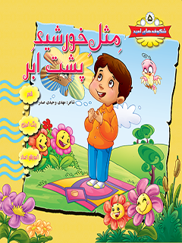

مثل خورشید پشت ابر


ghaemiyeh.com

فهرست مطالب
مشخصات کتاب 4
اشاره 4
فهرست مطالب 5

مشخصات کتاب
عنوان و نام پدیدآور:مثل خورشید پشت ابر/ مولف : مهدی وحیدی صدر
مشخصات نشر:قم : بنیاد فرهنگی حضرت مهدی موعود، 1392
مشخصات ظاهری:۱۲ ص.مصور (رنگی)
وضعیت فهرست نویسی:فهرستنویسی قبلی
موضوع:سرگرمیها
موضوع:مهدویت -- انتظار
رده بندی دیویی:۷۹۳/۷

اشاره
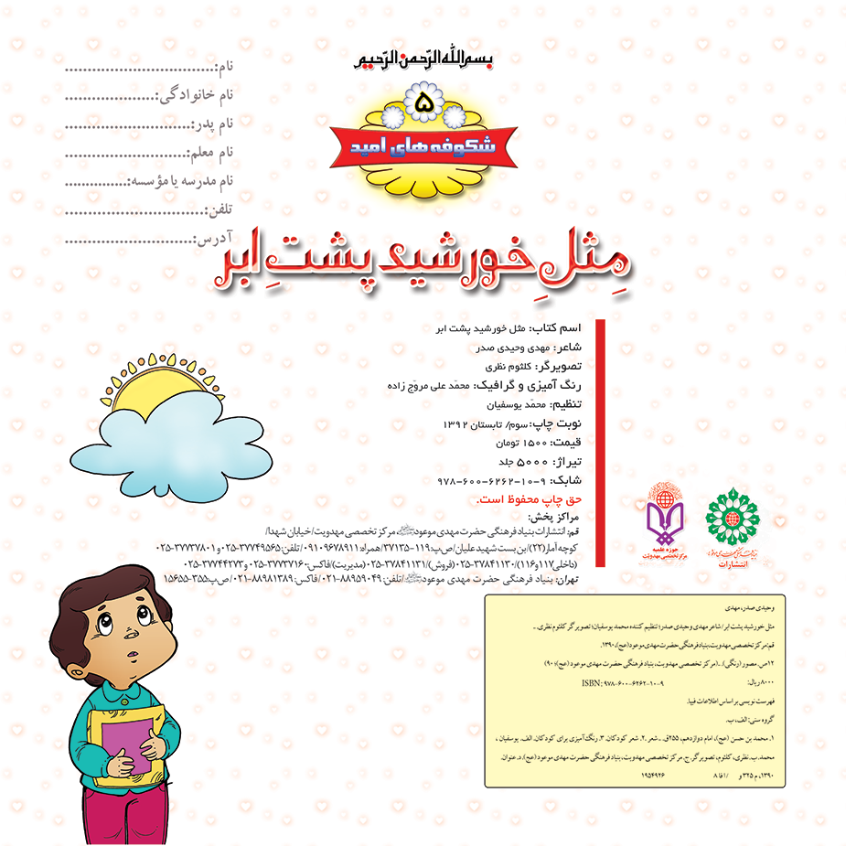

فهرست مطالب

ghaemiyeh.com

